花广金狮学校小学部周清记录表
年级 | 四年级 | 周 次 | 第 3 周 执教老师 黄嘉敏杨敏 罗玉婷 宋文静
科目 | 英语 | 时 间 | 3 月 10日 星期 日
周  清  内  容 | 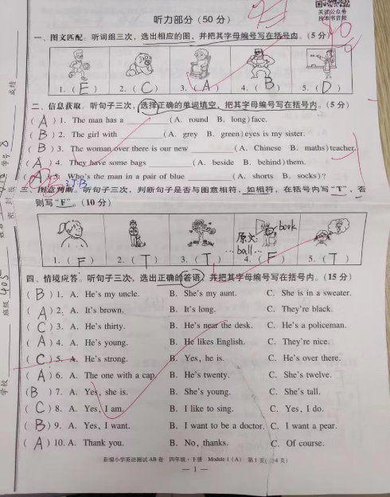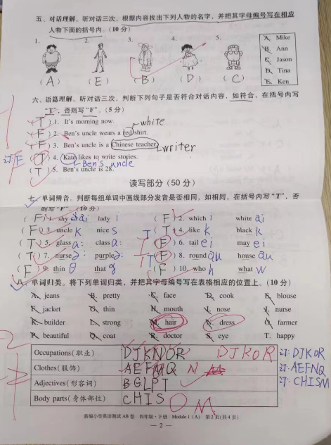  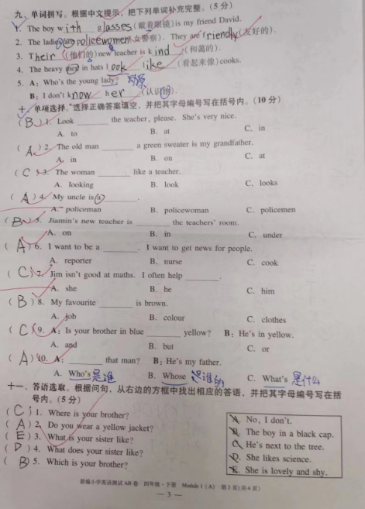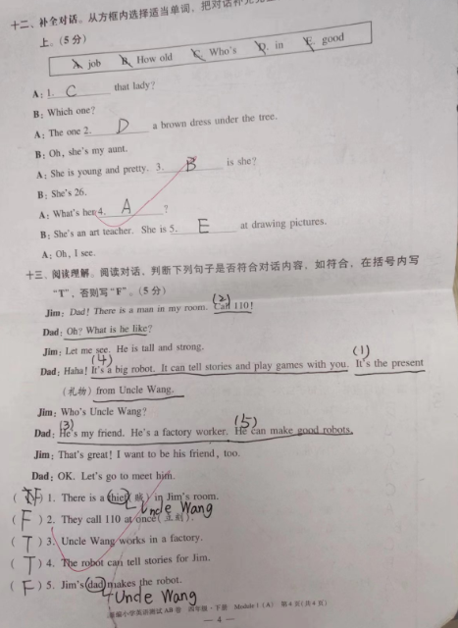
改  进  策  略 | 本周测的是M1A卷整卷，答题情况比预想的差。  一是学生不重视，作答随意性较大，书写不好，答题习惯也不规范，简单题目做错的不少。在答题习惯和测试态度上仍需加强教育。  二是经过一个寒假，学生对上学期相关词汇和知识点遗忘较多，尤其是与本单元相关的职业、服饰和人体部位词汇，在第八题中失分的人较多。需要及时复习这部分遗忘的词汇和重视点，在课堂上多加渗透。  三是语音题，学生虽然能认读单词，但是不懂得从整体单词的发音中辨别出单词中字母组合的发音，仍需多做练习，强化对语音语感的感知。  四是对于听力中出现的第五大题，是一种新的题型，需要学生仔细听辨，匹配人名和人物描述，而且所听内容不是按顺序进行，是打乱顺序，有一定难度，在学生对英文人名不是很熟悉的情况下，非常容易出错。  四是学生对于易错词they和their，know him和know her未能很好区分，仍需多加练习。

